LSB – Inklusions-Preis 2017

LSB bedeutet: Landes-Sport-Bund

Inklusion im Sport-Bereich bedeutet:
Menschen mit und ohne Behinderung machen beim Sport
alles zusammen.
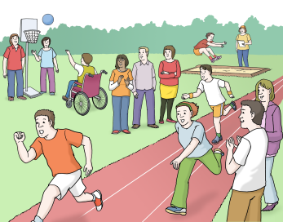
Zum Beispiel:
- auf dem Spiel-Feld
- oder im Gremium-Ausschuss
Gremium-Ausschuss bedeutet:
Eine Gruppe von Menschen arbeitet an einer bestimmten Aufgabe.

Inklusions-Preis
Es gibt einen Inklusions-Preis vom Landes-Sport-Bund.
Drei Sport-Vereine können den Preis gewinnen.

Das können Sie gewinnen: 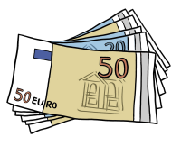
- Preis: 5.000 Euro
- Preis: 3.000 Euro
- Preis: 2.000 Euro

Sie möchten sich bewerben:
Alle Mitglieds-Vereine vom Landes-Sport-Bund in Niedersachsen
können sich bewerben.

Die Sport-Vereine setzen sich für die Teilhabe von Menschen
mit Behinderung in Ihrem Verein ein.

Zum Beispiel durch:
- Der Sport-Verein fördert die inklusive Vereins-Arbeit
- Der Sport-Vereine gibt Informationen über Inklusion
- Der Sport-Verein hat Sport-Angebote
für Menschen mit und ohne Behinderung
- In dem Sport-Verein machen Menschen mit Behinderung
bei der Gremien-Arbeit mit.

Der Einsende-Schluss ist der 29. September 2017.
Die Feier vom Inklusions-Preis ist am 10. November 2017.

©Lebenshilfe für Menschen mit geistiger Behinderung Bremen e.V., Illustrator Stefan Albers, Atelier Fleetinsel, 2013

Inklusion in Ihrem Sport-Verein

Es gibt schon Inklusion in Ihrem Sport-Verein.
Menschen mit und ohne Behinderung machen in Ihrem Sport-Verein mit. 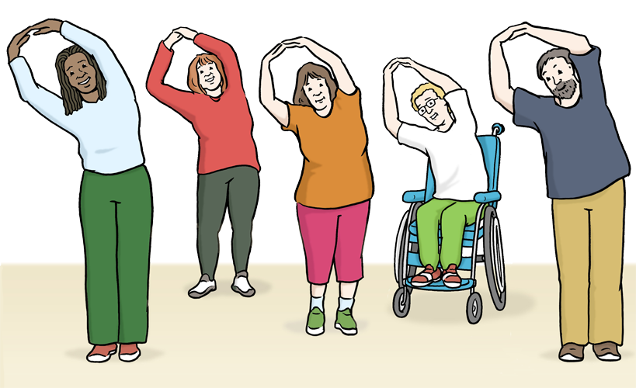
Sie geben Ihren Verein-Mitgliedern Informationen
über Inklusion im Sport-Verein.

Sie arbeiten mit Einrichtungen zusammen
mit Menschen mit Behinderung.
Zum Beispiel:
- In Werkstätten
- In Förder-Schulen
- In Einrichtungen der Behinderten-Hilfe

So machen Sie mit:
- Sie laden die Bewerbung herunter.
- Sie drucken die Bewerbungs-Unterlagen aus.
Unsere Internet-Seite ist: www.lsb-niedersachsen.de

Das schreiben Sie uns:

- Wie die Zusammen-Arbeit in Ihrem Verein aussieht.
- Wie machen Menschen mit Behinderung in Ihrem Vereins-Leben mit.
- Schicken Sie Fotos von Ihrer Inklusions-Arbeit.
- Schicken Sie Ihre Bewerbung mit der Post oder mit einer E-Mail
bis zum 29.09.2017.

Wichtig ist:
Sie haben die Angebote oder Maßnahmen schon gemacht.
Oder Sie sind gerade dabei.
Und Sie machen die Projekte weiter.

Eine Gruppe sagt, wer einen Preis bekommt.
Die Gruppe heißt Jury.

Kontakt und Informationen
Senden Sie uns Ihre Bewerbungs-Unterlagen bis zum 29.09.2017
mit der Post oder E-Mail an:
LandesSportBund Niedersachsen e.V.
Team Grundsatzfragen
Ferdinand-Wilhelm-Fricke-Weg 10
30169 Hannover
E-Mail: aguenster@lsb-niedersachsen.de
Wenn Sie Fragen zum Inklusionspreis haben:
rufen Sie Anke Günster an.
Die Telefon-Nummer ist: 0511 / 1268-106.

